Guía de aprendizaje semana 13
Nombre del Estudiante |  |  | Curso: 1 año A
Nombre del Estudiante |  |  | Fecha: 29 de junio al 03 de julio
Unidad: 1 | “Los seres vivos”
O.A.(s): | OA 1: Reconocer y observar, por medio de la exploración, que los seres vivos crecen, responden a estímulos del medio, se reproducen y necesitan agua, alimento y aire para vivir, comparándolos con las cosas no vivas.
Habilidad | Observar, reconocer, identificar, aplicar
Docente: | Oriana Salinas Sanhueza | Asignatura: |  | Ciencias Naturales
I. Observa la imagen y elabora un listado de todos los seres que tienen vida y aquellos que no tienen vida.
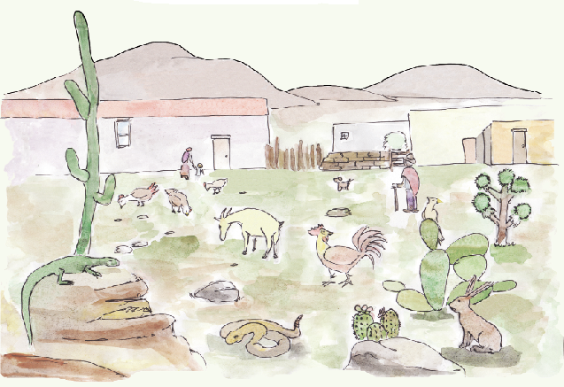

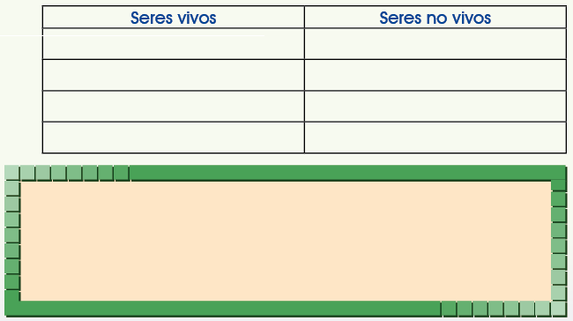

Los seres vivos son los que tienen vida.
Ello significa que realizan una serie de actividades que les permiten vivir y adaptarse a su medio ambiente.
Los seres vivos se alimentan, crecen, se reproducen y mueren.

Actividades
1. Observa las siguientes ilustraciones. Colorea el círculo de rojo si son seres vivos y de azul, si son seres no vivos.
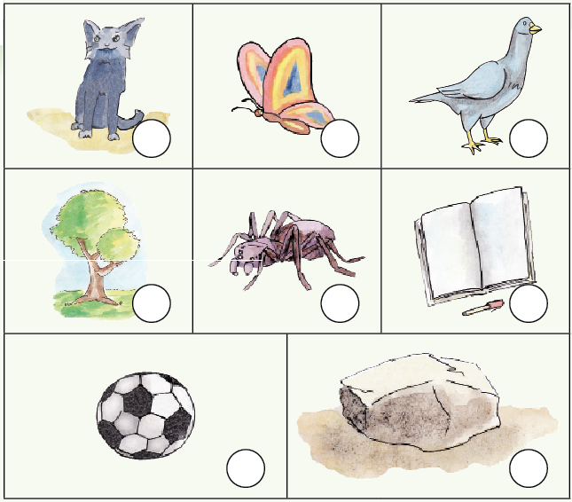

¿Cómo nacen los animales?
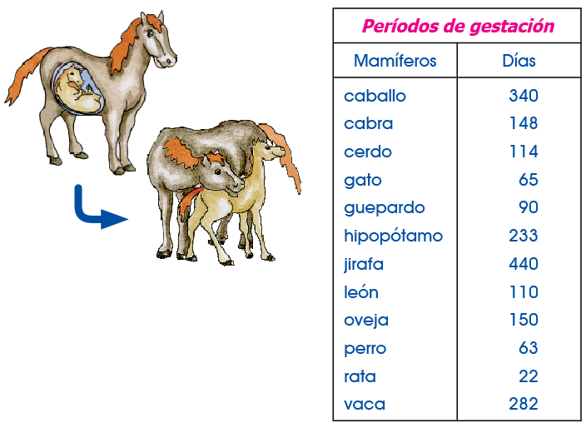

Los animales que nacen del vientre de la madre son vivíparos. Son vivíparos todos los mamíferos menos el ornitorrinco y el equidna. Y aunque son acuáticos, también son vivíparos la ballena y el delfín.

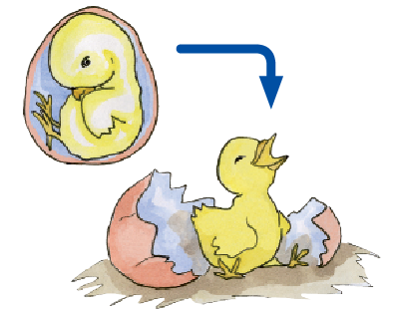

Los animales que nacen de un huevo son ovíparos. Son ovíparos todas las aves, los peces, los anfibios y los reptiles.

Tarea
• Con las palabras del recuadro completa los espacios en blanco. Ayúdate de las imágenes de la parte inferior.
Pez – pato – rana – mamíferos – aves
Orangután – anfibios – peces – serpiente – reptiles

1. Tengo el cuerpo cubierto de pelo y nazco del vientre de mi madre. Soy un ________________________ y mi familia es la de los _____________________.
2. Tengo el cuerpo cubierto de plumas y nazco de un huevo. Soy un ______ _____________________ y mi familia es la de las ________________________.
3. Tengo el cuerpo cubierto de escamas y nazco de un huevo. Me desplazo nadando. Soy un ____________________ y mi familia es la de los ______________________.
4. Tengo el cuerpo desnudo y húmedo, nazco de un huevo. Sufro una metamorfosis. Soy una ________________________ y mi familia es la de los __________________.
5. Tengo el cuerpo cubierto de escamas, nazco de un huevo. Me desplazo reptando. Soy una ___________________________ y mi familia es la de los ________________________.
